Projekt BUBO u 4.a, 4.c, 6.a i 6.b
Učenici 4.a i 4.c razreda sa svojim učiteljicama Nives Petričević i Jagodom Čopac u školskoj godini 2021./22. uključili su se u provedbu projekta Učenje biologije u epidemiološki prilagođenom istraživačkom okruženju. Voditeljica projekta je prof. dr. sc. Ines Radanović s Katedre za metodiku biologije, Biološkog odsjeka Prirodoslovno-matematičkog fakulteta Sveučilišta u Zagrebu.
U predmetnoj nastavi u navedenom projektu sudjelovala je većina učenika 6. a i 6. b. razreda s nastavnicom prirode Renatom Duran.
Cilj projekta je provesti istraživanje o učincima poučavanja i učenja online podržanog poučavanja u dva odabrana biološka koncepta - koncept A (energetski učinci prehrane živih bića) i koncept B (prilagodbe živih bića kao posljedice evolucije) te uz poučavanje primjenom simulacija terenskih istraživanja, temeljeno na usporedbi ostvarenja ishoda učenja kod učenika, prije i nakon uvođenja ASIO modela u epidemiološki prilagođenu nastavu. Usporedba se temeljila na analizi razine ostvarenosti definiranih odgojno-obrazovnih ishoda odabranih bioloških koncepata među učenicima, kako je propisano nacionalnim kurikulumom.
Tijekom godine učenicima su ponuđeni materijali za poučavanje i učenje te provjere znanja. Primjenom istih kod njih se nastojalo poboljšati konceptualno razumijevanje te doprinijeti njihovoj prirodoslovnoj pismenosti. Radili su u okviru tema za 4. razred: Energija za rast i razvoj, Povezanost životnih uvjeta i živih bića te Život u okolišu. U 6. razredu obrađivali su hranidbene lance u sklopu koncepta A i Utjecaj ciklusa u prirodi na živa bića u sklopu koncepta B.
Učenici 4.a i 4.c početkom školske godine prijavili su se na platformu BUBO te odradili zadane teme. Tema Energija za rast i razvoj provedena je u studenome, a tema Povezanost životnih uvjeta i živih bića u svibnju. Četvrtašima se najviše svidjela tema Život u okolišu koju su proveli kroz terensku nastavu odlaskom u obližnju šumicu. Mali istraživači najprije su ponovili životne uvjete svih živih bića. Zatim su istražili u kojem dijelu šumice dopire najviše sunčevog svjetla. Zanimljivo je bilo ubodnim termometrom mjeriti temperaturu iznad površine zemlje i u zemlji te uspoređivati razlike. Uživali su slušajući zvukove ptica. Proučavali su i fotografirali biljke i životinje zavičaja, uz pomoć aplikacije Pl@ntNet istraživali nazive biljaka koje su uočili, a po povratku u školu rješavali radne listiće i tako utvrdili svoje znanje.
Učenicima šestih razreda posebno se svidjela tema Zaštita prirode u sklopu simulacije terenskog istraživanja. Učenici su imali zadatak odabrati jedan od pet ponuđenih i provesti ga individualno ili u suradnji s drugim učenicima. Zadatci su bili sljedeći: zajedno na travnjacima, promotrimo organe proljetnica, pratimo pupanje na jednoj grani, izradimo herbarij, promotrimo proljetnice i brojimo cvjetove. Taj dio nastave proveli su u okolišu škole, a stečena znanja koristila su im u nastavi prirode.
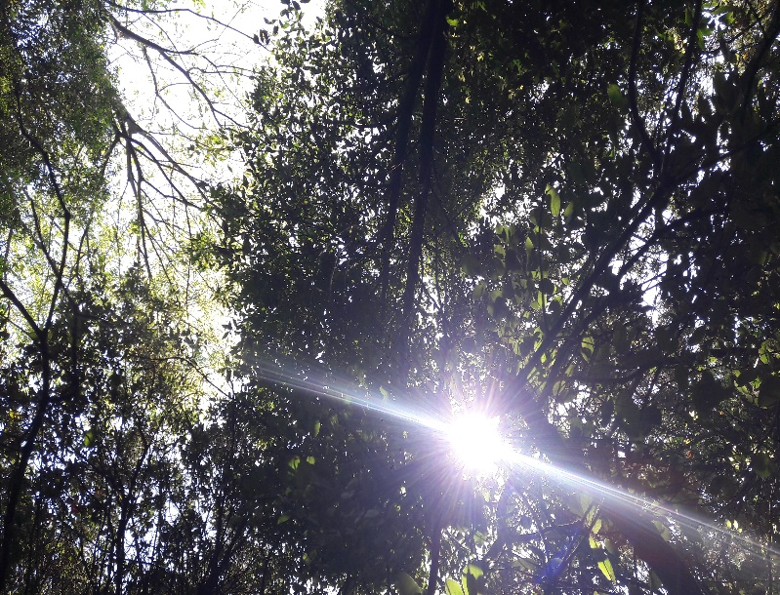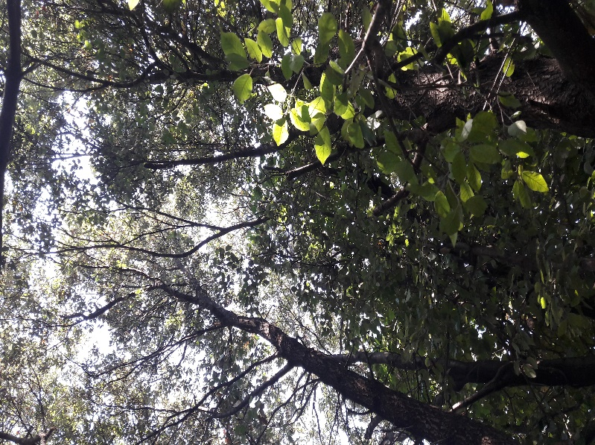
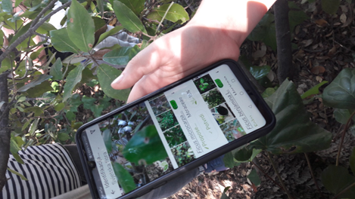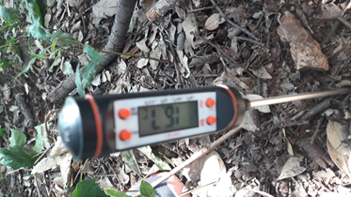
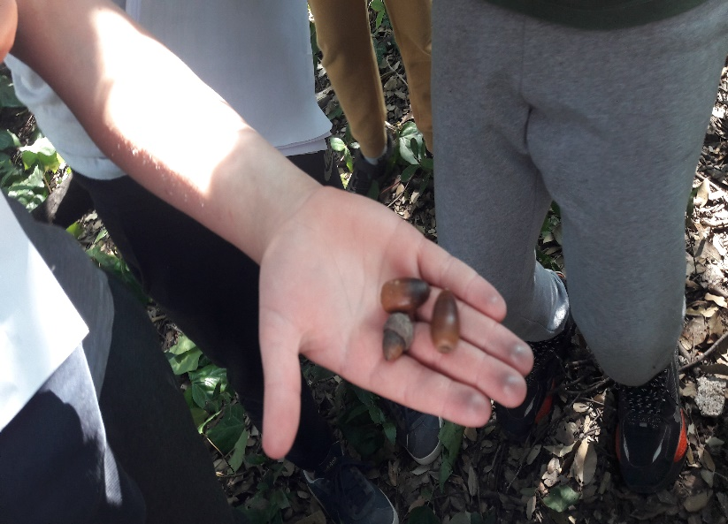

Učenicima se ovakav način rada jako svidio te su izrazili želju za nastavkom suradnje u projektu i iduće školske godine.

Pripremile: Jagoda Čopac i Nives Petričević, učiteljice savjetnice
Renata Duran, mentorica

